GoodPlot_v0_1.

Комментарии к изменениям.

1. Изменен вид вкладки с графиком: по бокам теперь кнопки добавления подписей и вывода значения курсора.
2. Добавлено построение нескольких графиков при выделении нескольких KKS.
3. Выделение элементов: если выделить элемент, зажить shift, нажать на другой элемент – все между ними выделяются. Зажатый CTRL – выделять по одному несколько элементов.
4. Появились 2 горячие клавиши: «0» и «9».
5. «0» вызовет окно для определения ориентации рисунка – можно сохранять для книжной и альбомной ориентаций. Также можно вернуться к исходному – кнопка «Растянуть».
6. «9» дублирует кнопку «Растянуть» (работает быстро).
7. Появился элемент в меню при щелчке на KKS «Сохрани меня в .csv». Сохранит выделенные KKS в виде файлов.

GoodPlot_v0_2.

1. Вкладка с графиком изменила внешний вид. Кнопки те же. Теперь можно сдвинуть панель с кнопками, изменяя размер графика по горизонтали.
2. Внесены исправления в масштабирование графика для листа А4.
3. В окне изменения (кнопка «0») масштабов сохраняемого рисунка так же вручную появились поля «ширина» и «высота».
4. Внесены изменения по расстоянию между графиками, когда они друг под другом. (Увеличено немного.)

GoodPlot_v0_3.

1. Добавлена опции сохранения и загрузки. Сохраняется все элементы и построения. При этом, чтобы добавить на график новые линии, следует пользоваться «Начало работы🡪Добавить», строить из списка, как обычно. Сохранение и загрузка занимают время, слишком сильно не спешите. Для сохранения и загрузки использовать «Файл🡪 сохранить/загрузить».

GoodPlot_v0_4.

1. Можно удалять отдельные точки. Для этого в списке точек щелкаем по ней или выбираем много. Правая кнопка 🡪 Удалить.

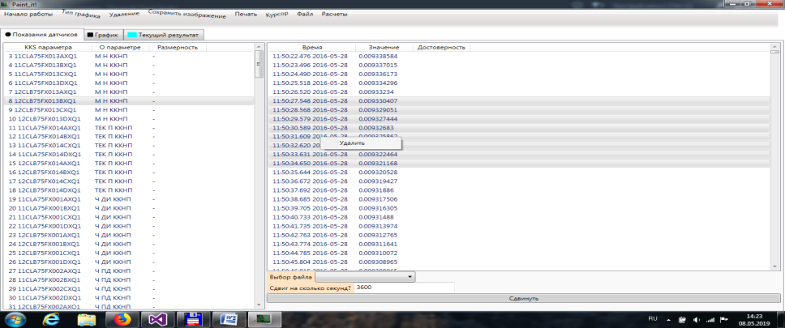

GoodPlot_v0_5.

1. Внесены изменения в форму работы с осью (по двойному щелчку на ней). Теперь можно редактировать больше (добавлено изменение рисок, линий сетки, длины, цвета рисок.) Алгоритм такой: выбираем, что менять (риски либо линии сетки, основные либо второстепенные). Изменяем интервал прежде всего. Затем все остальное по желанию. Новый вид формы:

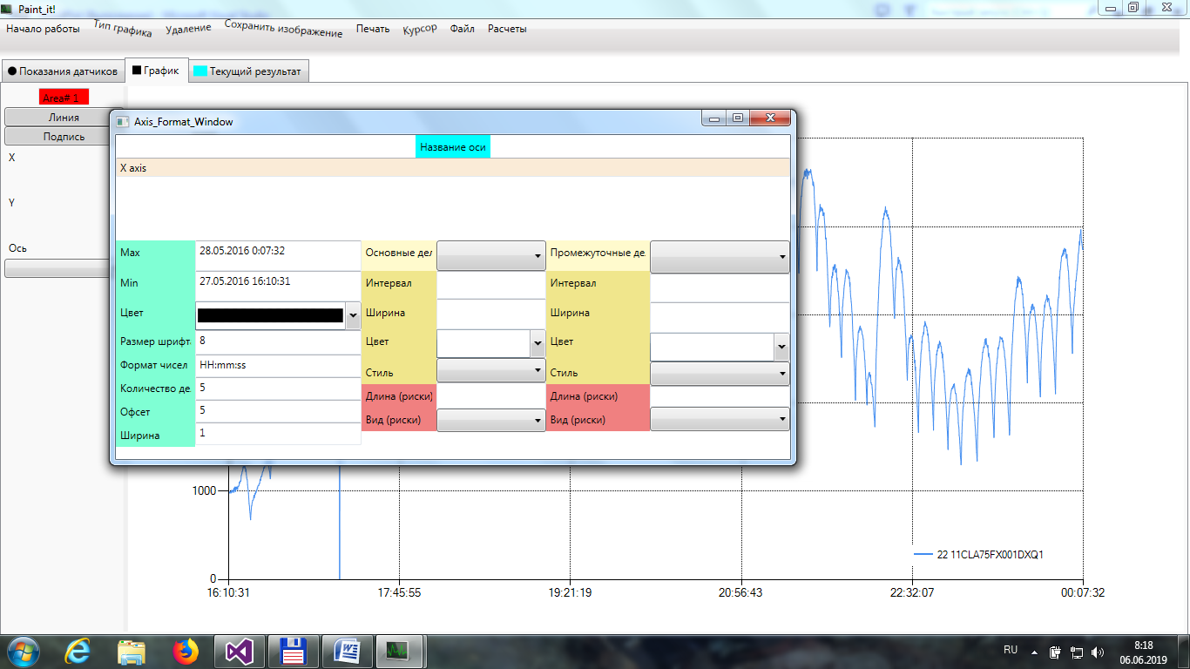

GoodPlot_v0_6.

1. Добавлено чтение файлов, что создает программа (как на рисунке):

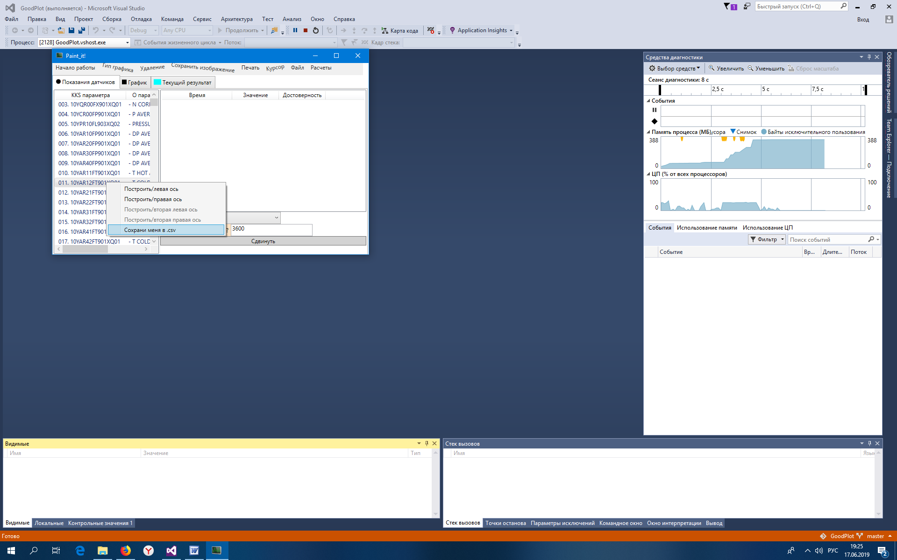

GoodPlot_v0_7.

1. Добавлено чтение файлов СВПК в txt и чтение АОП. АОП уже был, но «;» на « » поменялось. Такой файл выдает программка аоповская.

GoodPlot_v0_8.

1. Добавлено чтение файла «csv» формата.
2. Добавлен элемент меню “Оси”. Внутри:

"Редактировать ось Х" – редактирует ось «Х»;

"Редактировать ось Y слева" – редактирует левую ось «У»;

"Редактировать ось Y справа" – редактирует правую ось «У»;

"Редактировать ось Y2 слева" – редактирует вторую ось «У» слева;

"Редактировать ось Y2 справа" – редактирует вторую ось «У» справа.

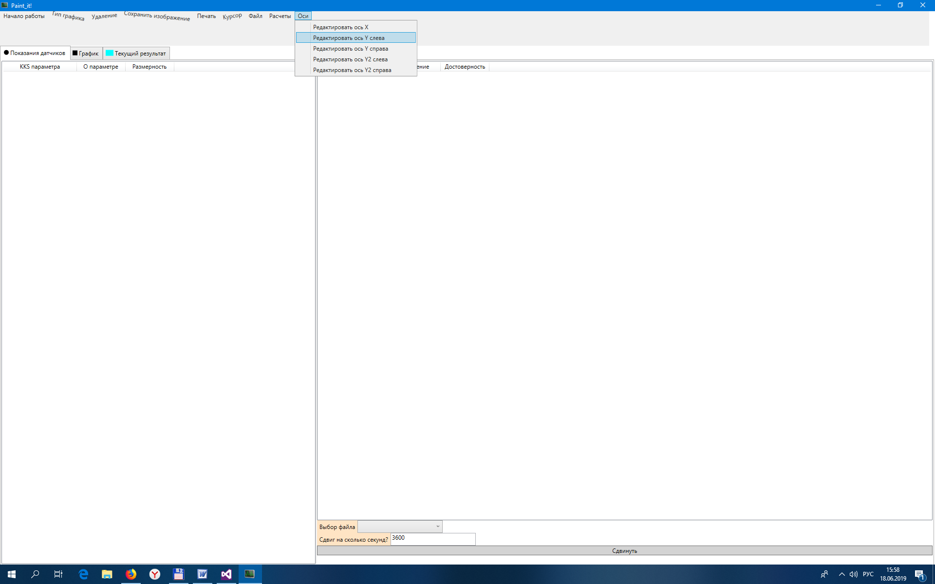

Приятного пользования!

Возникают пожелания по работе программы – сообщите, пожалуйста.